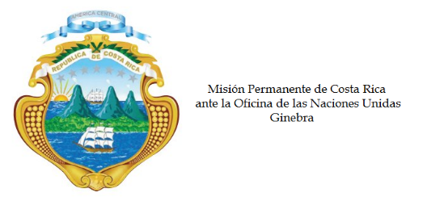
___________________________________________________________________________________
Consejo de Derechos Humanos
28ª Sesión del Grupo de Trabajo sobre el Examen Periódico Universal

Intervención
República de Corea

Ginebra, 9 de noviembre de 2017
Declaración de Costa Rica
___________________________________________________________________________________

Gracias Señor Presidente,

Saludamos a la distinguida delegación coreana, y agradecemos la presentación de su informe.

Acogemos con satisfacción la modificación de la Ley de la Comisión Nacional de Derechos Humanos para garantizar la transparencia en la elección de los comisionados y su debida protección, y la creación de una división específica para velar por los derechos de los niños.

Recomendamos:

1. Ratificar la Convención Internacional para la Protección de Todas las personas contra las Desapariciones Forzadas.
2. Ratificar el Segundo Protocolo Facultativo del Pacto Internacional de Derechos Civiles y Políticos, destinado a abolir la pena de muerte.
3. Considerar liberar a las personas encarceladas o detenidas por su objeción de conciencia al servicio militar y considerar la supresión de los cargos correspondientes de sus antecedentes penales.
4. Derogar el artículo 92-6 del Código Penal Militar que tipifica como delito las relaciones sexuales consensuadas entre personas del mismo sexo en el ejército.
5. Establecer un sistema de cuotas de género para incrementar la representación de las mujeres en la Asamblea Nacional.

Muchas gracias.

